# MONDO

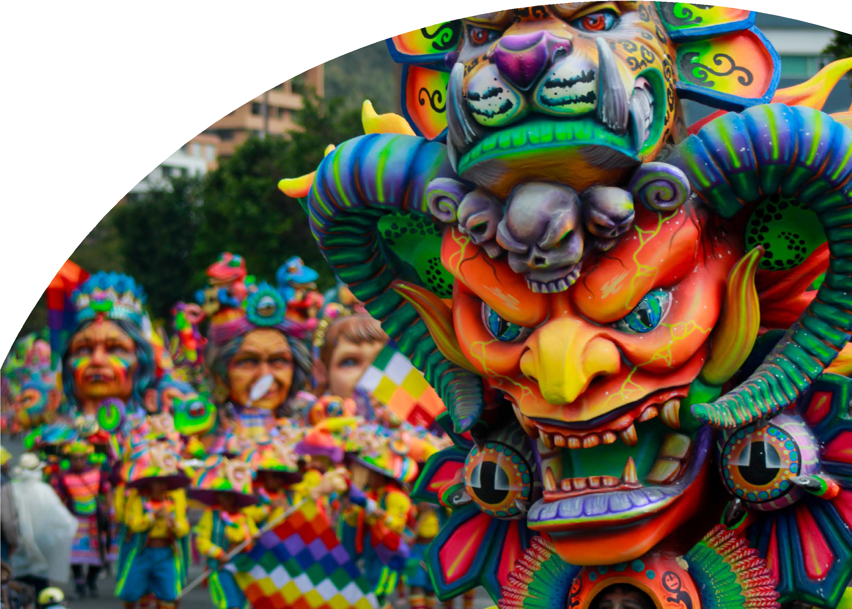

CARNEVALE IN COLOMBIA

MEDELLIN - GUATAPÉ - ARMENIA - CALARCÀ- MUNICIPI DEL CAFFÈ- SALENTO - FILANDIA -

VALLE DEL COCORA - PEREIRA - CARTAGENA DE INDIAS - ISLA ROSARIO DEL MAR - BOGOTÀ

DAL 21 FEBBRAIO AL 4 MARZO 2025

# 12 GIORNI | 10 NOTTI

DA € 4190 p.p.

## LA QUOTA COMPRENDE

* Volo da Roma Fiumicino in classe economica; trasferimenti; sistemazione nella Voli da Roma o Milano Air Europa in classe economica
* Tasse aeroportuali
* 1 bagaglio a mano da 8 kg + 1 bagaglio da stiva da 23 kg p.p.
* Voli domestici
* Itinerario come da programma
* Assistenza 3ATours
* Assicurazione medico/bagaglio/annullamento

## LA QUOTA NON COMPRENDE

* Extra personali
* Tutto quanto non riportato ne la quota include

## RIDUZIONI E SUPPLEMENTI:

* Supplemento Camera Singola € 750
* Riduzione Camera Tripla € 115 p.p.

## VISITE ED ESCURSIONI CON GUIDA IN ITALIANO

* Escursione privata full day Peñol y Guatapé
* Visita privata di Medellin
* Escursione privata full day “Tour cafetero por los municipios de la cordillera in Willys
* (tipiche jeep scoperte) con pranzo tipico
* Escursione privata full day Salento, Valle del Cocora con pranzo tipico
* City tour privato di Cartagena de Indias (compresi ingressi al Castello di San Felipe,
* al Convento de la Popa e al Monastero San Pedro Claver)
* Escursione collettiva full day a Isla Rosario del Mar (Arcipelago Islas del Rosario)
* BARRANQUILLA trasferimento privato al palco assegnato per assistere alla
* “Battalla de Flores” (ingresso al palco incluso)
* City tour privato di Bogotà
* Escursione privata a Zipaquirà e visita alla Cattedrale di Sale (ingresso incluso)

PER INFORMAZIONI



CARNEVALE IN COLOMBIA

MEDELLIN - GUATAPÉ - ARMENIA - CALARCÀ- MUNICIPI DEL CAFFÈ- SALENTO - FILANDIA - VALLE DEL COCORA - PEREIRA - CARTAGENA DE INDIAS - ISLA ROSARIO DEL MAR - BOGOTÀ

## FEB (VEN) – ITALIA / MEDELLIN

Arrivo a Medellin - UX 199 21FEB MADMDE 15:25 - 19:55. Trasferimento privato aeroporto di Medellin/hotel con guida in italiano. Hotel Poblado Plaza (5 stelle) – camera superior

1. FEB (SAB) – MEDELLIN / GUATAPÉ / MEDELLIN (colazione)

Prima colazione in hotel. Escursione privata full day Peñol y Guatapé con guida in italiano (circa 2 ore di viaggio per tratta) NB: Il biglietto per salire in cima alla Piedra del Peñol: 25.000 Pesos Colombiani per pax, non incluso nella quota, da pagare in loco, in contanti, in pesos colombiani. Prezzo soggetto a cambio senza previo avviso. Guatapé é un delizioso paese famoso per le pareti delle case splendidamente decorate. El Peñón de Guatapé, chiamato Piedra del Peñol, è un gigantesco monolite con un’altezza di 2.135 m slm. La roccia si è formata circa 70 milioni di anni fa. In una fessura di questa roccia è stata ricavata una scalinata di 740 gradini per raggiungere la vetta della roccia da cui si gode un panorama davvero suggestivo sul lago. Breve navigazione (privata o collettiva) nel lago in battello (mezzora circa) Hotel Poblado Plaza (5 stelle) – camera superior

1. FEB (DOM) – MEDELLIN (colazione)

Prima colazione in hotel. Dopo colazione visita privata (8 ore circa) di Medellin con guida in italiano + guida locale nella Comuna 13 Si visita il Parque El Poblado e si prosegue con la visita del Pueblito Paisa (la riproduzione di un tipico villaggio “Paisa”). A seguire si visita el Parque de los Pies Descalzos e il Parque Bolivar dove si trova la Cattedrale Metropolitana (Non è possibile garantire la visita in quanto la Cattedrale non osserva orari/giorni di apertura fissi). Continuiamo verso la famosa Plaza Botero che ospita 23 sculture donate alla città dal famoso artista Fernando Botero. Si continua per la Chiesa della Veracruz (non è possibile garantire la visita in quanto la chiesa non osserva orari/giorni di apertura fissi), per il Parque Berrio fino al Parque di San Antonio dove si trovano altre 4 sculture che il Maestro Botero donò alla sua terra, quella di maggiore rilevanza è “El Pajaro”. Si prosegue verso il Parque Lleras, “La Zona Rosa” di Medellín ed è il luogo per l’intrattenimento dove si incontriamo negozi, ristoranti, pub e tanta gente nelle ore notturne. Si potrà inoltre vivere l’esperienza di utilizzare il sistema di trasporto pubblico (Metro e Metrocable) assolutamente all’avanguardia e preso come esempio da molti paesi del mondo (biglietto incluso). Nella Comuna 13 di Medellín si compie un percorso che mostrerà come la musica e l’arte sono andate sanando e integrando questa comunità che per molti anni ha vissuto in mezzo al degrado e alla violenza. Questa comunità oggi riceve di turisti che ammirano e si dilettano con l’arte che si osserva nei diversi percorsi nella Comuna 13. Visita del Museo di Antioquia non inclusa Hotel Poblado Plaza (5 stelle) – camera superior

1. FEB (LUN) – MEDELLIN /ARMENIA/CALARCÀ (colazione)

Prima colazione in hotel. Mattinata libera per attività individuali/shopping. Trasferimento privato hotel / aeroporto di Medellin con guida in italiano. Trasferimento privato aeroporto di Armenia/ hotel con guida in italiano. Hotel Campestre Santa Lucia (Hotel Campestre) – camera standard NB: il ristorante dell´hotel chiude alle 20.30

1. FEB (MAR) – CALARCA’/MUNICIPI DEL CAFFÈ/CALARCÀ (colazione, pranzo)

Prima colazione in hotel. Escursione privata full day “Tour cafetero por los municipios de la cordillera in Willys (tipiche jeep scoperte)”” con pranzo tipico e guida in italiano. Partenza dall’hotel alla volta di Rio Verde e proseguimento poi fino a Cordoba ammirando lo spettacolare paesaggio di questa zona con le piantagioni di caffè e platano. Sosta presso una tipica finca dove sarà possibile visitare una piantagione

di caffè. Pranzo tipico “fiambre” (un piatto tipico fatto con riso, pollo, carne, platano, patate e yuca, il tutto avvolto in una foglia di platano). Proseguimento poi per Pijao municipio dove sarà possibile ammirare l’architettura tipica della regione e il famoso Bar “Los Recuerdos” che conserva testimonianze fotografiche della regione. Si prosegue poi fino al Café Luqman dove verrà offerto un ottimo cappuccino “personalizzato”. Hotel Campestre Santa Lucia (Hotel Campestre) – camera standard

## FEB (MER) – CALARACÀ/SALENTO / FILANDIA / VALLE DEL COCORA /PEREIRA

/CARTAGENA DE INDIAS (colazione, pranzo) Prima colazione in hotel. Escursione privata full day Salento, Valle del Cocora con pranzo tipico e guida in italiano. L’escursione comincia con la vista della Riserva Naturale del Cocora dove si potrà apprezzare la biodiversità di flora e fauna di questo luogo. Durante questa visita si potrà ammirare la famosa palma di cera più alta del mondo. Si prosegue poi con la visita de municipio di Salento, il villaggio più bello e caratteristico di questa regione con le sue stradine coloniali, le case colorate e le botteghe di artigiani. A seguire partenza alla volta di Filandia, famosa per la sua piazza circondata a case antiche restaurate e che mostrano i tradizionali colori sgargianti che caratterizzano le costruzioni di questa zona. Pranzo in ristorante tipico durante l’escursione. Trasferimento privato all’aeroporto di Pereira con guida in italiano (circa 2 ore di viaggio) Trasferimento privato aeroporto/hotel con guida in italiano Hotel Hyatt Regency Cartagena (5 stelle) – camera standard

1. FEB (GIO) – CARTAGENA DE INDIAS (colazione)

Prima colazione in hotel. Dopo colazione city tour privato di Cartagena de Indias (7 ore circa) con guida in italiano (compresi ingressi al Castello di San Felipe, al Convento de la Popa e al Monastero San Pedro Claver) L’itinerario inizia con la visita della zona moderna di Cartagena con i quartieri di Bocagrande e Castillogrande. Si prosegue poi con la visita del Convento de la Popa e del Castillo de San Felipe (ingressi inclusi). Infine una passeggiata per il centro storico di Cartagena de Indias per ammirare strade, monumenti, parchi, chiese e luoghi di interesse. Visita del Monastero San Pedro Claver Hotel Hyatt Regency Cartagena (5 stelle) – camera standard

## FEB (VEN) – CARTAGENA DE INDIAS / ISLA ROSARIO DEL MAR / CARTAGENA

(colazione, pranzo) Prima colazione in hotel. Trasferimento privato a hotel/ molo di imbarco con assistenza in spagnolo Escursione collettiva full day a Isla Rosario del Mar (Arcipelago Islas del Rosario) con pranzo tipico incluso e assistenza in spagnolo. Tasse di imbarco incluse. Deliziosa isola dell’Arcipelago Islas del Rosario dove trascorrere una giornata di pieno relax Durata dell’escursione: 08.00 - 16:00 circa. Trasporto: 50 min circa di lancia (per tratta) Trasferimento privato molo/ hotel con assistenza in spagnolo. Hotel Hyatt Regency Cartagena (5 stelle) – camera standard

* 1. MAR (SAB) – CARTAGENA DE INDIAS/ BARRANQUILLA / BOGOTA’ (colazione)

Prima colazione in hotel. Presto al mattino, trasferimento privato Cartagena de Indias/Barranquilla con guida in italiano (circa 2 ore e mezzo di viaggio) . Arrivo a Barranquilla e trasferimento privato al palco assegnato per assistere alla “Battalla de Flores” (ingresso al palco incluso) con guida in italiano Circa 3 milioni di persone, tra visitatori e locali, partecipano ogni anno al Carnevale di Barranquilla. Il carnevale di Barranquilla è un evento in cui si esprimono tutte le varietà culturali e il folklore della Costa Caribe Colombiana, così come le più svariate manifestazioni locali, come la musica popolare e il ballo. La Battalla de Las Flores è l’evento più importante e più atteso del Carnevale. È una grande parata di carri guidati dalla Regina del Carnevale, seguita da gruppi folcloristici, costumi, comparse vincitrici dei concorsi del carnevale precedente. Trasferimento privato all’aeroporto di Barranquilla con guida in italiano Trasferimento privato aeroporto di Bogotà/Hotel con guida in italiano Hotel Best Western Plus 93 Park (4 Stelle) – Camera superior

* 1. MAR (DOM) – BOGOTÁ (colazione)

Prima colazione. City tour privato di Bogotà (8 ore circa) compreso ingresso al Museo dell’Oro, Museo di Botero e salita a Monserrate. Guida in italiano. Tour panoramico attraverso il quartiere storico della città ammirando il Teatro Colón, il Palacio de San Carlos, la Iglesia de San Ignacio, il Palacio Presidencial de Nariño, la Plaza de Bolívar, il Capitolio, la Alcaldía Mayor y la Catedral. Visita al famoso Museo del Oro che espone la più grande collezione al mondo di manufatti d’oro di epoca precolombiana e al Museo di Botero che ospita più di 200 opere del maestro Fernando Botero e più di 80 opere di pittori di fama internazionale (ingressi inclusi). Al termine del tour, salita in teleférica al Cerro de Monserrate (3150 m sul livello del mare), da dove si potrà ammirare una meravigliosa vista sulla città. Include Fast Pass per Monserrate Hotel Best Western Plus 93 Park (4 Stelle) – Camera superior

* 1. MAR (LUN) – BOGOTÁ / ITALIA (colazione)

Prima colazione in hotel. Escursione privata a Zipaquirà e visita alla Cattedrale di Sale (ingresso incluso) con guida in italiano (Distanza da Bogotà: 2 ore a circa di auto) Partenza dall’hotel alla volta della cittadina di Zipaquirà situata a 50 km da Bogotà. Durante il trasferimento si potranno osservare alcuni siti di interesse come la Sabana di Bogotà e il Puente del Comun. Arrivo alla Cattedrale di Sale costruita in una miniera a 190 m di profondità e considerata la prima meraviglia della Colombia. All’interno si visiteranno: il Deambulatorio o Víacrucis, la Cúpula, la Rampa, el Coro, los Balcones, el Complejo del Nártex y las Grandes Naves de la Catedral Trasferimento private all’aeroporto di Bogotà con guida in Italiano (circa 2 ore di auto)

*Palco per il carnevale NON OPZIONATO in quanto le vendite non sono ancora aperte ed i biglietti non si possono

prenotare, solo comprare direttamente e non sono rimborsabili.

PER INFORMAZIONI